Uvod
Provedba Zakona o provedbi ovrhe na novčanim sredstvima (NN 91/10 i 112/12, dalje u tekstu: Zakon), predstavlja iznimno važan i sveobuhvatan projekt kojim je od 1. siječnja 2011. godine promijenjen način provođenja ovrhe, a kojemu su glavni ciljevi uređenje odnosa između dužnika i vjerovnika, povećanje učinkovitosti naplate potraživanja i zaštita vjerovnika. Ovrha na novčanim sredstvima građana provodi se temeljem osnova za plaćanje (ovršne odluke i nagodbe domaćega suda ili upravnoga tijela) i zahtjeva ovrhovoditelja za izravnu naplatu novčane tražbine. Kao i poslovni subjekti, i određeni broj građana u Republici Hrvatskoj, zbog nedostatka novčanih sredstava na računima, ima problema u podmirivanju dospjelih obveza.
S obzirom da su Zakonom navedena primanja koja su izuzeta od ovrhe, u uvjetima ovrhe ovršenik je dužan Financijskoj agenciji (dalje: Fini) dostaviti obavijest za svako primanje, naknadu koji su izuzeti od ovrhe. Po primitku obavijesti od ovršenika, Fina je dužna o ovršeniku i vrsti tražbine za koju je ovrha propisana obavijestiti uplatitelja primanja/naknade, a radi uskrate uplate primanja izuzetoga od ovrhe na ovršenikov račun. Ovršenik otvara poseban račun na kojega se uplaćuju izuzeta primanja dok su sredstva na svim ostalim računima predmetom ovrhe. Od ovrhe je izuzet iznos od 2/3 prosječne neto plaće u Republici Hrvatskoj, a ako je plaća manja od prosječne izuzet je iznos u visini 3/4 plaće ovršenika, ali ne više od 2/3 prosječne neto plaće u Republici Hrvatskoj.
Kao jedna od mjera rješavanja problema građana koji nisu podmirili dospjele neizvršene osnove za plaćanje više od 360 dana donesen je Zakon o otpisu dugova fizičkim osobama (NN 62/18) koji je stupio na snagu 21. srpnja 2018. godine. Fina je sukladno navedenom Zakonu izvršila odgovarajuće postupke prestanka postupanja po osnovama za plaćanje za ovršenike i tražbine koji ispunjavaju zakonske uvjete.
Unatoč prednostima prethodnog Zakona o provedbi ovrhe na novčanim sredstvima koji je osigurao učinkovitu, jednostavnu i sveobuhvatnu ovrhu na novčanim sredstvima, dosadašnja praksa ukazala je potrebnim implementirati određene dopune odnosno usklađenja, a kako bi se otklonile nedoumice u postupanju. Najvažnije novosti u postupku provedbe ovrhe na novčanim sredstvima koje su sadržane u novom Zakonu, objavljene su na WEB stranici Fine. Sukladno odredbi čl. 33. st. 1. novog Zakona o provedbi ovrhe na novčanim sredstvima (NN 68/18), koji je stupio na snagu 4. kolovoza 2018. godine, automatizmom se prestala provoditi ovrha po osnovama za plaćanje koje su bile evidentirane u Očevidniku redoslijeda osnova za plaćanje na teret ovršenika fizičke osobe, a koje se nisu naplatile u cijelosti u roku od 3 godine od datuma primitka u Finu i po kojima nije bilo nikakvih naplata posljednjih šest mjeseci. Po toj se osnovi djelomično ili u cijelosti prestala provoditi ovrha po osnovama za plaćanje za 225.322 ovršenika.
- KRETANJE BROJA GRAĐANA KOJI NISU PODMIRILI DOSPJELE NEIZVRŠENE OSNOVE ZA PLAĆANJE I IZNOS NJIHOVA DUGA – od 30. 6. 2017. do 30. 6. 2020. g.
Kao jedna od mjera pomoći fizičkim osobama uslijed pojave epidemije bolesti COVID-19, donesen je Zakon o dopuni Zakona o provedbi ovrhe na novčanim sredstvima (dalje: Zakon), koji je na snagu stupio 18. travnja 2020. godine, a kojim je propisan zastoj provedbe ovrhe na novčanim sredstvima za razdoblje važenja posebnih okolnosti (do 17. srpnja 2020.), uz mogućnost produljenja trajanja posebnih okolnosti za dodatna 3 mjeseca.
Prema odredbama Zakona, Fina prestaje s provedbom ovrhe na novčanim sredstvima u odnosu na sve fizičke osobe, a iznimno se ovrha nastavlja u slučaju da fizička osoba ima osnove za plaćanje radi naplate zakonskog uzdržavanja djeteta (alimentacije), druge tražbine kada se ovrha provodi radi namirenja budućih obroka po dospijeću (druga uzdržavanja koja se naplaćuju u rentama), tražbine po osnovi dospjele, a neisplaćene plaće, naknade plaće ili otpremnine, ako se radi o mjerama osiguranja iz kaznenog postupka te u slučaju ovrhe po računu specifične namjene (npr. račun pričuve zgrade i sl.).
Slijedom navedenoga, prema podacima koje je obradila Financijska agencija, 30. lipnja 2020. godine evidentirano je 9.411 građana koji nisu podmirili dospjele neizvršene osnove za plaćanje. Dug građana iz osnova iznosio je 0,8 milijardi kuna. Godinu dana prije, 30. lipnja 2019. godine, bilo je 256.322 građana, čiji je dug iznosio 16,6 milijardi kuna, 30. lipnja 2018. g. 323.758 građana s dugom od 43,8 milijardi kuna, dok je 30. lipnja 2017. godine evidentirano 325.009 građana, a njihov dug je iznosio 42,2 milijarde kuna (tablica 1).
Tablica 1. Broj građana koji nisu podmirili dospjele neizvršene osnove za plaćanje i iznos njihova duga u razdoblju od 30. 6. 2017. do 30. 6. 2020. godine
Stanje neizvršenih osnova za plaćanje | UKUPNO |  |  |  | Neizvršene osnove za plaćanje više od 360 dana
Stanje neizvršenih osnova za plaćanje | Broj građana | Pad ili rast broja građana u odnosu na prethodno stanje | Iznos duga iz osnova | Pad ili rast duga u odnosu na prethodno stanje | Broj građana | Iznos duga iz osnova | Udio duga u ukupnom dugu građana
30. 6. 2017. | 325.009 | ↓ | 42,18 | ↑ | 273.276 | 40,91 | 97,0%
30. 6. 2018. | 323.758 | ↓ | 43,81 | ↑ | 278.990 | 42,54 | 97,1%
30. 6. 2019. | 256.322 | ↓ | 16,64 | ↓ | 210.974 | 15,35 | 92,2%
30. 6. 2020. | 9.411 | ↓ | 0,82 | ↓ | 8.406 | 0,78 | 95,0%
Izvor: Financijska agencija - Očevidnik redoslijeda osnova za plaćanje
- DUG GRAĐANA PROMATRAN PO VJEROVNICIMA – stanje 31. 12. 2019. i 30. 6. 2020. godine
U usporedbi sa stanjem krajem prosinca 2019. godine, iznos dospjelih neizvršenih osnova za plaćanje smanjen je prema svim skupinama vjerovnika i podaci su bitno drugačiji od onih prije stupanja Zakona na snagu.
Najveći dio duga, u iznosu od 437,7 milijuna kuna (53,2%), odnosio se na dug građana prema građanima kao vjerovnicima, što je očekivano s obzirom da je ovrha nastavljena u slučaju da fizička osoba ima osnove za plaćanje radi naplate zakonskog uzdržavanja djeteta (alimentacije), druge tražbine kada se ovrha provodi radi namirenja budućih obroka po dospijeću (druga uzdržavanja koja se naplaćuju u rentama) i drugim slučajevima propisanim Zakonom.
Dug građana prema svim ostalim vjerovnicima (tvrtkama i obrtima u preostalim područjima djelat. i dr.) iznosio je 371,3 milijuna kuna (45,1%).
Tablica 2. Dug građana segmentiran po vjerovnicima (skup) – stanje 30. 6. 2020.
Stanje na dan | Vrsta (skup) vjerovnika | Iznos duga | Udio u %
30. 6. 2020. | Banke, kreditne unije, ŠKZ i štedionice | 7.522.224 | 0,91
30. 6. 2020. | Leasing i factoring društva | 1.696.592 | 0,21
30. 6. 2020. | Osiguravajuća društva | 138.051 | 0,02
30. 6. 2020. | Tvrtke - kartično poslovanje | 65.939 | 0,01
Ukupan dug prema FINANCIJSKOM SEKTORU |  | 9.422.806 | 1,14
30. 6. 2020. | Središnja država | 3.298.931 | 0,40
30. 6. 2020. | Županije, gradovi/općine (JLP(R)S) | 601.540 | 0,07
Ukupan dug prema SREDIŠNJOJ DRŽAVI i JLP(R)S |  | 3.900.471 | 0,47
30. 6. 2020. | Tvrtke u području djelatnosti D - Opskrba električ. energijom, plinom, parom i klimatizacija | 164.634 | 0,02
30. 6. 2020. | Tvrtke u području djelatnosti E - Opskrba vodom; uklanjanje otpadnih voda, gosp. otpadom te djelatnosti sanacije okoliša | 22.828 | 0,00
30. 6. 2020. | Tvrtke u području djelatnosti J - Informacije i komunikacije | 446.058 | 0,05
30. 6. 2020. | Tvrtke u području djelatnosti J - Informacije i komunikacije – od toga telekomunikacijske tvrtke (usluge) | 427.702 | 0,05
30. 6. 2020. | Tvrtke u području djelatnosti L - poslovanje nekretninama | 62.986 | 0,01
30. 6. 2020. | GRAĐANIMA kao vjerovnicima | 437.677.301 | 53,18
30. 6. 2020. | Svi ostali vjerovnici (tvrtke i obrti u preostalim područjima djelat. i dr.) | 371.282.655 | 45,11
SVEUKUPAN iznos duga (dospjelih neizvršenih osnova) GRAĐANA |  | 822.979.740 | 100,0
Izvor: Financijska agencija - Očevidnik redoslijeda osnova za plaćanje
Dug građana prema cijelom financijskom sektoru (bankama, štedionicama, kreditnim unijama, leasing, factoring i osiguravajućim društvima te tvrtkama čija je djelatnost kartično poslovanje) iznosio je 9,4 milijuna kuna (bez kamata), što je udio od 1,1%. Udio duga građana prema bankama kao vjerovnicima, 30. lipnja 2019. godine, u ukupnom dugu bio je 33,2%, a 31. prosinca 2019. godine 31,0 %.
Tablica 3. Dug građana segmentiran po vjerovnicima (skup) – stanje 31. 12. 2019.
Stanje na dan | Vrsta (skup) vjerovnika | Iznos duga | Udio u %
31. 12. 2019. | Banke, kreditne unije, ŠKZ i štedionice | 5.219.102.602 | 31,0
31. 12. 2019. | Leasing i factoring društva | 135.120.391 | 0,8
31. 12. 2019. | Osiguravajuća društva | 509.853.808 | 3,0
31. 12. 2019. | Tvrtke - kartično poslovanje | 146.329.387 | 0,9
Ukupan dug prema FINANCIJSKOM SEKTORU |  | 6.010.406.188 | 35,7
31. 12. 2019. | Središnja država | 2.897.692.078 | 17,2
31. 12. 2019. | Županije, gradovi/općine (JLP(R)S) | 328.887.718 | 2,0
Ukupan dug prema SREDIŠNJOJ DRŽAVI i JLP(R)S |  | 3.226.579.797 | 19,2
31. 12. 2019. | Tvrtke u području djelatnosti D - Opskrba električ. energijom, plinom, parom i klimatizacija | 94.602.628 | 0,6
31. 12. 2019. | Tvrtke u području djelatnosti E - Opskrba vodom; uklanjanje otpadnih voda, gosp. otpadom te djelatnosti sanacije okoliša | 172.607.907 | 1,0
31. 12. 2019. | Tvrtke u području djelatnosti J - Informacije i komunikacije | 478.073.151 | 2,8
31. 12. 2019. | Tvrtke u području djelatnosti J - Informacije i komunikacije – od toga telekomunikacijske tvrtke (usluge) | 312.793.487 | 1,9
31. 12. 2019. | Tvrtke u području djelatnosti L - poslovanje nekretninama | 138.305.700 | 0,8
31. 12. 2019. | GRAĐANIMA kao vjerovnicima | 653.851.026 | 3,9
31. 12. 2019. | Svi ostali vjerovnici (tvrtke i obrti u preostalim područjima djelat. i dr.) | 6.058.448.861 | 36,0
SVEUKUPAN iznos duga (dospjelih neizvršenih osnova) GRAĐANA |  | 16.832.875.258 | 100,0
Izvor: Financijska agencija - Očevidnik redoslijeda osnova za plaćanje
- DUG GRAĐANA PREMA IZNOSU DUGA – stanje 31. 12. 2019. i 30. 6. 2020. godine
Iz analize duga građana prema iznosu duga, po segmentima, vidno je da je najviše građana čiji je dug s osnove neizvršenih osnova za plaćanje veći od 50.000 kuna, a jednak ili manji od 100.000 kuna. Tih je građana 30. lipnja 2020. godine bilo 2.612.
Tablica 4. Struktura građana prema visini duga – stanje 30. 6. 2020. godine
Visina duga građana prema svim vjerovnicima | Broj građana | Ukupni dug | Dug prema bankama, KU, ŠKZ i štedion. | Dug prema središnjoj državi i JLP(R)S | Dug prema građanima kao vjerovnicima | Dug prema tvrtkama u područ. djel. J
≤ 10.000 kn | 1.318 | 5.332.235 | 220.132 | 160.592 | 1.430.723 | 190.215
> 10.000 ≤ 25.000 | 1.234 | 21.406.950 | 301.125 | 394.263 | 6.714.491 | 69.844
> 25.000 ≤ 50.000 | 1.736 | 64.423.878 | 558.339 | 692.361 | 25.271.291 | 82.368
> 50.000 ≤ 100.000 | 2.612 | 189.145.550 | 941.575 | 765.629 | 103.120.457 | 78.319
> 10.000 ≤ 100.000 | 5.582 | 274.976.378 | 1.801.039 | 1.852.253 | 135.106.239 | 230.531
> 100.000 ≤ 500.000 | 2.456 | 412.677.385 | 3.431.898 | 1.312.469 | 271.037.113 | 7.076
> 500.000 ≤ 1 milijun | 35 | 22.492.443 | 2.069.155 | 575.158 | 8.828.189 | 18.236
> 1 milijuna | 20 | 107.501.300 | 0 | 0 | 21.275.035 | 0
> 100.000 | 2.511 | 542.671.128 | 5.501.053 | 1.887.627 | 301.140.337 | 25.312
Sveukupno | 9.411 | 822.979.740 | 7.522.224 | 3.900.471 | 437.677.301 | 446.058
Izvor: Financijska agencija - Očevidnik redoslijeda osnova za plaćanje
U usporedbi sa stanjem krajem prosinca 2019. godine, iznos dospjelih neizvršenih osnova za plaćanje smanjen je u svim kategorijama.
Najveći je dio duga u iznosu od 271,0 milijun kuna u segmentu građana čiji je iznos duga veći od 100.000 kuna, a jednak ili manji od 500.000 kuna (tablice 4. i 5.).
Tablica 5. Struktura građana prema visini duga – stanje 31. 12. 2019. godine
Visina duga građana prema svim vjerovnicima | Broj građana | Ukupni dug | Dug prema bankama, KU, ŠKZ i štedion. | Dug prema središnjoj državi i JLP(R)S | Dug prema građanima kao vjerovnicima | Dug prema tvrtkama u područ. djel. J
≤ 10.000 kn | 105.567 | 397.557.423 | 33.161.618 | 94.355.461 | 1.266.835 | 109.576.680
> 10.000 ≤ 25.000 | 46.482 | 759.046.725 | 76.199.446 | 178.385.185 | 7.954.541 | 127.533.318
> 25.000 ≤ 50.000 | 32.449 | 1.159.345.873 | 153.801.140 | 249.335.372 | 27.520.541 | 97.493.718
> 50.000 ≤ 100.000 | 25.179 | 1.785.899.894 | 368.593.713 | 297.415.657 | 107.473.876 | 63.243.693
> 10.000 ≤ 100.000 | 104.110 | 3.704.292.492 | 598.594.299 | 725.136.214 | 142.948.958 | 288.270.729
> 100.000 ≤ 500.000 | 24.263 | 4.578.149.955 | 1.421.830.187 | 649.074.386 | 373.195.142 | 58.698.995
> 500.000 ≤ 1 milijun | 1.895 | 1.295.977.420 | 503.410.735 | 192.848.178 | 66.327.956 | 8.464.635
> 1 milijuna | 1.476 | 6.856.897.968 | 2.662.105.762 | 1.565.165.559 | 70.112.136 | 13.062.112
> 100.000 | 27.634 | 12.731.025.343 | 4.587.346.684 | 2.407.088.123 | 509.635.234 | 80.225.742
Sveukupno | 237.311 | 16.832.875.258 | 5.219.102.602 | 3.226.579.797 | 653.851.026 | 478.073.151
Izvor: Financijska agencija - Očevidnik redoslijeda osnova za plaćanje
Prije stupanja na snagu Zakona, 31. ožujka o. g., 1.475 građana imalo je dug veći od milijun kuna (udio u broju građana 0,6%), koji je iznosio 6,7 milijardi kuna (udio u ukupnom dugu građana 40,2%), dok je 30. lipnja 2020. dug veći od milijun kuna imalo 20 građana (udio u broju građana 0,2%), a dug je iznosio 107,5 milijuna kuna (udio u ukupnom dugu građana 13,1%).
Grafikon 1. Udio građana čiji je dug veći od milijun kuna u ukupnom broju građana koji nisu podmirili dospjele neizvršene osnove za plaćanje i ukupnom dugu
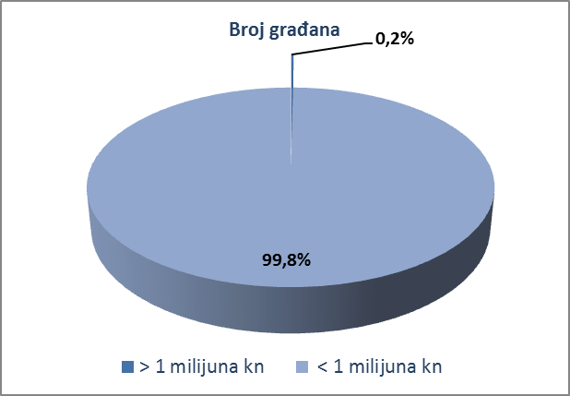  Izvor: Financijska agencija - Očevidnik redoslijeda osnova za plaćanje | 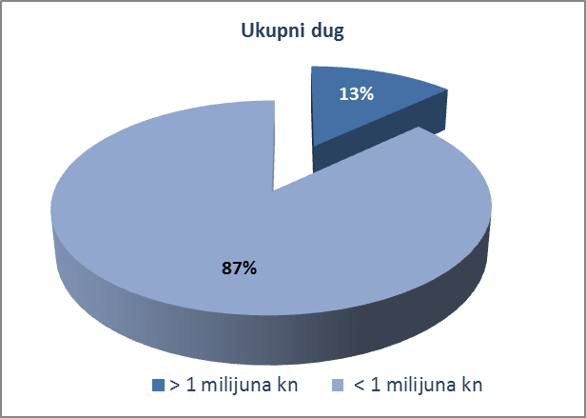
- DUG GRAĐANA PREMA ROČNOSTI – stanje 30. 6. 2019. i 30. 6. 2020. godine
U strukturi dospjelih neizvršenih osnova za plaćanje prema trajanju prevladavaju one dugotrajne i ona se, u dužem razdoblju, nije mijenjala. Dominiraju osnove u trajanju duljem od godinu dana, kako po broju građana (udio 95,0%), tako i po iznosu neizvršenih osnova (udio 89,3%).
Tablica 6. Broj građana koji nisu podmirili dospjele neizvršene osnove za plaćanje i iznos njihova duga prema ročnosti – 30. 6. 2019.
Stanje na dan | Trajanje | Iznos duga | Udio u % | Broj građana | Udio u %
30. 6. 2019. | do 30 dana | 144.881.580 | 0,9 | 8.804 | 3,4
30. 6. 2019. | od 31-60 dana | 115.125.909 | 0,7 | 7.011 | 2,7
30. 6. 2019. | od 61-180 dana | 440.143.389 | 2,6 | 15.568 | 6,1
30. 6. 2019. | od 181-360 dana | 654.018.285 | 3,9 | 14.018 | 5,5
30. 6. 2019. | više od 360 dana | 15.287.834.858 | 91,9 | 210.921 | 82,3
30. 6. 2019. | Ukupno sve ročnosti | 16.642.004.021 | 100,0 | 256.322 | 100,0
Izvor: Financijska agencija - Očevidnik redoslijeda osnova za plaćanje
Povećao se udio duga građana koji se odnosi na neizvršene osnove za plaćanje više od 360 dana. Koncem lipnja 2020. godine bio je veći za 3,1%.
Tablica 7. Broj građana koji nisu podmirili dospjele neizvršene osnove za plaćanje i iznos njihova duga prema ročnosti – 30. 6. 2020.
Stanje na dan | Trajanje | Iznos duga | Udio u % | Broj građana | Udio u %
30. 6. 2020. | do 30 dana | 4.692.423 | 0,6 | 446 | 4,7
30. 6. 2020. | od 31-60 dana | 3.348.465 | 0,4 | 125 | 1,3
30. 6. 2020. | od 61-180 dana | 5.879.289 | 0,7 | 176 | 1,9
30. 6. 2020. | od 181-360 dana | 26.970.206 | 3,3 | 258 | 2,7
30. 6. 2020. | više od 360 dana | 782.089.357 | 95,0 | 8.406 | 89,3
30. 6. 2020. | Ukupno sve ročnosti | 822.979.740 | 100,0 | 9.411 | 100,0
Izvor: Financijska agencija - Očevidnik redoslijeda osnova za plaćanje
Udjeli duga koji se odnose na ostala razdoblja, manji su u odnosu na njihove udjele godinu dana prije (tablice 6. i 7.).
Grafikon 2. Broj građana koji nisu podmirili dospjele neizvršene osnove za plaćanje i iznos njihova duga prema ročnosti – 30. 6. 2020. g.
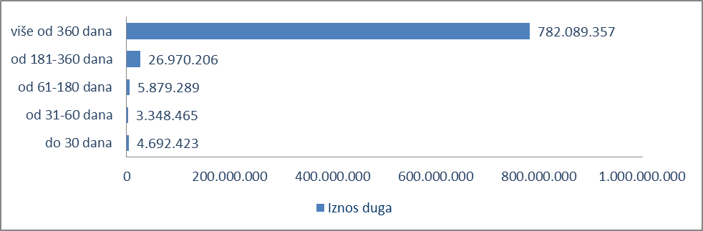
Izvor: Financijska agencija - Očevidnik redoslijeda osnova za plaćanje
- BROJ RAČUNA GRAĐANA PREMA PODACIMA IZ JRR-a – stanje 30. 6. 2020. godine
Od ukupnog broja građana u Republici Hrvatskoj, kojih je prema popisu iz 2011. godine 4.284.889, njih 3.783.962 ili 88,3% ima otvorene račune, jedan ili više njih, te je ukupan broj otvorenih računa građana evidentiranih u Jedinstvenom registru računa (JRR), prema stanju od 30. lipnja 2020. godine, 7.275.358 računa. Od toga 41.144 (0,6%) računa ima oznaku blokade. Broj računa građana potpuno izuzetih od ovrhe je 661.917.
Tablica 8. Statistika otvorenih računa građana evidentiranih u JRR-u – stanje 30. 6. 2020. godine
Naziv podatka | Ukupno | Udio (%)
1. Ukupan broj GRAĐANA sa otvorenim računom | 3.783.962 | 100,0
2. Ukupan broj otvorenih računa GRAĐANA | 7.275.358 | 100,0
2.1. Ukupan broj otvorenih računa GRAĐANA s oznakom blokade | 41.144 | 0,6
2.2. Ukupan broj otvorenih računa GRAĐANA bez oznake blokade | 7.234.214 | 99,4
3. Ukupan broj računa GRAĐANA potpuno izuzetih od provedbe ovrhe | 661.917 | 100,0
3.1.1 Ukupan broj računa GRAĐANA potpuno izuzetih od provedbe ovrhe do 1.1.2011. | 6.433 | 1,0
3.1.2 Ukupan broj računa GRAĐANA potpuno izuzetih od provedbe ovrhe od 1.1.2011. | 655.484 | 99,0
Izvor: Financijska agencija – Jedinstveni registar računa

Info.BIZ servis pruža uvid u informacije o uspješnosti poslovanja i financijskom položaju svih poslovnih subjekata te o poslovnoj okolini u kojoj oni djeluju. Najveća je i najažurnija baza poslovnih informacija za više od 800.000 poslovnih subjekata iz više od 30 izvora. Omogućuje brže, jednostavnije i sigurnije donošenje poslovnih odluka, sustavno praćenje klijenata, olakšava izradu poslovnih analiza te praćenje trendova i prepoznavanje potencijala na tržištu.  Ako ste zainteresirani i želite ugovoriti uslugu ili kupiti veći broj paketa: prodaja@fina.hr Ako trebate korisničku podršku: 0800 0080, info@fina.hr | 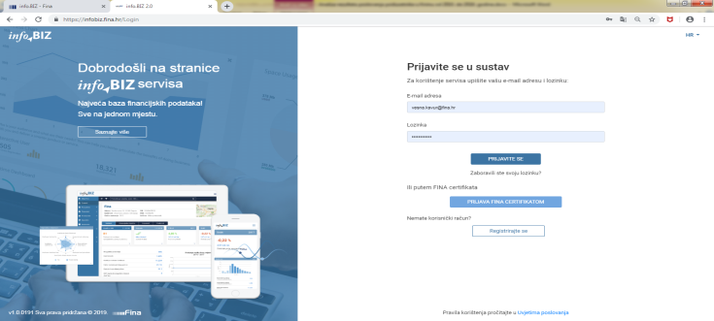
Servis e-Blokade ovlaštenom korisniku podataka, ovršeniku i ovrhovoditelju te njihovom punomoćniku, omogućuje uvid u podatke odnosno sliku osnove za plaćanje, sve u skladu sa Pravilniku o načinu i postupku provedbe ovrhe na novčanim sredstvima i Zakonu o provedbi ovrhe na novčanim sredstvima. // više
FINA InfoBlokade - informacija o tome je li poslovni subjekt u blokadi ili ne, dostupna je korištenjem usluge FINA InfoBlokade slanjem SMS poruku na broj 818058. // više
 |  | 

Izvor Državni zavod za statistiku, http://www.dzs.hr/
Prema stanju od 30. lipnja 2020., 3.783.962 građana ima otvoren jedan ili više računa u poslovnim bankama u RH.

